En vous aidant de l’article et éventuellement du dictionnaire ou d’une autre source, complétez la carte d’identité du loup.
Exercices sur les articles du JDE
Support pédagogique du JDE N° 1371
du jeudi 07 mai 2020

Activité 1 Page 3 : Plus de dix loups en Belgique, et bientôt des louveteaux !

Nom scientifique :

Taille :
Poids :

Nombre de doigts aux pattes :
Nombre de dents :
Longévité :
Régime alimentaire :
Caractéristiques des sens : | La vue…
 | L’ouïe…
 | L’odorat…
Gestation : | Durée :
 | Nombre de petits :
Population en Belgique : | Nombre :
 | Lieux :
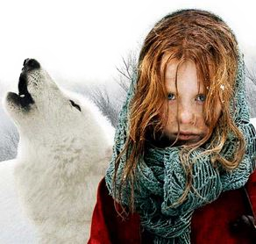
Certains loups sont célèbres. Retrouvez le titre d’un film, d’une l’histoire, ou des personnages qui y sont associés.

Le loup mange la mère grand du…
La louve aurait allaité des jumeaux dont l’un est le premier roi de Rome. Ils s’appelaient …
Dans ce film, Kevin Costner, officier américain en 1863, apprivoise lentement un jeune loup qu’il surnomme « Chaussettes ».
Dans cet autre film, une petite fille de 8 ans parcourt l'Europe nazie à la recherche de ses parents.
Elle s'appelle Misha. Elle est juive. Elle quitte sa Belgique natale et rejoint l'Ukraine à pied, traversant l'Allemagne et la Pologne, dans l'espoir de les retrouver.
Pour survivre, elle intègre une meute de loups. Et devient l'une des leurs.
Qui chantent : « Qui a peur du grand méchant loups ? C’est pas nous, c’est pas nous », dans un dessin animé ?
Un film américain réalisé par Randal Kleiser, sorti en 1991. Adapté du roman de Jack London de 1906, il raconte l'amitié entre un jeune chercheur d'or du Yukon et un chien-loup durant la ruée vers l’or en Alaska. | 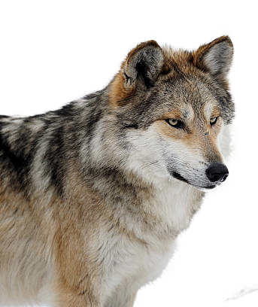
Conte musical pour enfants, dont le compositeur russe Sergueï Prokofiev (1891-1953) a écrit le texte et composé la musique en 1936.

Choisis parmi les titres suivants :

- « Pierre et le loup »
- « Danse avec les loups »
- « Le petit Chaperon rouge »
- « Croc-Blanc »
- « Romulus et Rémus »
- « Les trois petits cochons »
- « Survivre avec les loups »
Répondez aux questions.
Activité 2 Page 1: La fête des mères sera-t-elle un peu différente ?
- Voici le prénom de trois mamans citées dans cet article.
Remettez à chacune son ou ses enfants ainsi que leur âge.
Les mamans | Prénoms des enfants | Âge des enfants
Florence | …………………………………………..  …………………………………………..  …………………………………………..  ………………………………………….. | …………………………………………..  …………………………………………..  …………………………………………..  …………………………………………..
Sophie | …………………………………………..  …………………………………………..  …………………………………………..  ………………………………………….. | …………………………………………..  …………………………………………..  …………………………………………..  …………………………………………..
Françoise | …………………………………………..  …………………………………………..  …………………………………………..  ………………………………………….. | …………………………………………..  …………………………………………..  …………………………………………..  …………………………………………..

- Quelle est la profession de chacune de ces mamans ?

Le métier de Florence est ………………………………………..
Le métier de Sophie est ………………………………………..…
Le métier de Françoise est ………………………………………
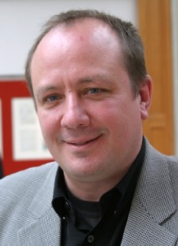

- Qui est Carl Norac ?
……………………………………………………………………………………………………………………………….

- Citez trois (ou plus) qualités de votre maman et expliquez pourquoi vous appréciez ces qualités.
Une des qualités de maman, c’est
……………………………………
parce que …………………………
……………………………………
……………………………………

Une des qualités de maman, c’est
……………………………………
parce que …………………………
……………………………………
……………………………………

Une des qualités de maman, c’est
……………………………………
parce que …………………………
……………………………………
……………………………………

Dans ces phrases tirées de différents articles, on a souligné en rouge un verbe conjugué.
Activité 3 Toutes les pages
Retrouvez le groupe sujet de chaque verbe et surlignez-le en vert. Utilisez les « punaises : c’est…qui » pour vous aider.
Exemple :
C’est…
…qui
Pourtant, presque une Guinéenne sur quatre est mariée de force avant 15 ans et 55 % sont mariées à 18 ans !
- Le 9 mai 1950, le ministre français des Affaires étrangères, Robert Schuman, a fait une déclaration qui a marqué l’histoire.
- Les deux règles d’or pour ne pas se blesser sont d’être régulier et progressif.
- La maison appartenait à sa mère et avait été vendue en 2004, au moment où le rappeur connaissait ses premiers succès musicaux.
- Les entreprises sans contact direct avec leurs clients ont pu rouvrir, de même que les merceries (qui vendent de quoi faire de la couture) et les magasins de tissus.
- C’est une très heureuse nouvelle qu’ont reçue Julia De Wilde et ses proches.
- Au début de l’épidémie, spontanément, des milliers de personnes, surtout des femmes, ont sorti leur machine à coudre pour fabriquer des protections aux soignants.
- Depuis la deuxième semaine du confinement, Hugo, 11 ans, et son frère de 9 ans viennent tous les jours à l’école.
- Un tiers de la nourriture produite chaque année finit directement à la poubelle.
- Cette louve, appelée Noëlla par les observateurs de loups, serait en couple avec un mâle, August.
Trouvez la solution à ce problème.
Activité 4 Page 2 : Coudre des masques, ça crée de l’emploi.
Voici le matériel nécessaire pour réaliser un masque :
- un carré de tissu coton (avec motifs de votre choix !) de 21 cm de côté. (Modèle A)
- un rectangle de coton blanc (pour reconnaitre l’intérieur du masque) de 21cm sur 19 cm. (Modèle B)
- deux morceaux d’élastique de 18 cm de long.
- du matériel filtrant (mouchoir en papier, filtre à café, essuie-tout,…)
- des ciseaux, du fil et une aiguille.
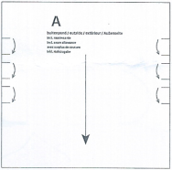
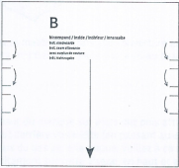
- deux patrons (1 pour le tissu à motifs, l’autre pour le tissu blanc). Voici ces patrons à l’échelle 1/10. (En annexe, vous trouverez les patrons à la taille réelle, si vous souhaitez en réaliser un).

Pour vous aider, vous pouvez dessiner les pièces de tissu à l’échelle 1/10 et y placer le plus possible de « patrons ».

Combien de masques au maximum du modèle A pourrez-vous réaliser avec un morceau de tissu rectangulaire de 1 m de long sur 1,40m de largeur ?
Zone de travail

…………………………………………………………………………………………………………………..

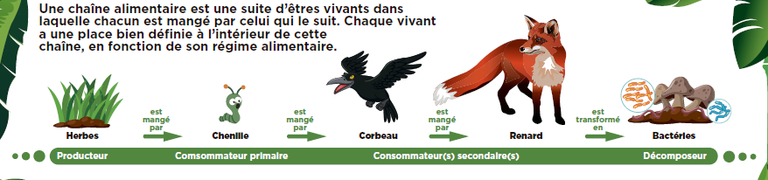
Activité 5 La chaine alimentaire
• E
• D
• C
• B
• A
• 1
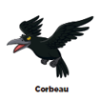

• 5

• 2
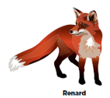

• 4
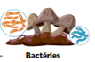

• 3

b) Les principaux régimes alimentaires. Associez.
Qui (un exemple)? |  | C’est un... |  |  | Ce qu’il mange
................................... | ← | carnivore | • | •  •  • | des insectes  des végétaux, des plantes  de la viande
................................... | ← | omnivore | •
................................... | ← | insectivore | •

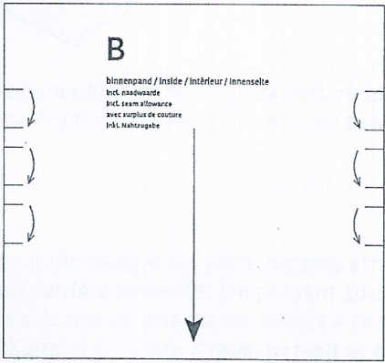
Annexe

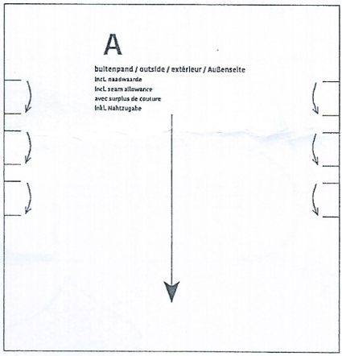
Vous pouvez vous connecter sur ce site pour toutes les explications.
https://pro.guidesocial.be/articles/actualites/masques-buccaux-les-conseils-le-tuto-et-le-patron-du-spf-sante.html

